Муниципальное автономное общеобразовательное учреждение
Гагаринская средняя общеобразовательная школа
Клепиковская основная общеобразовательная школа
с.Клепиково, Ишимский район, Тюменская область

«Земляки - участники Великой Отечественной войны».

Ученический коллектив:
Граматчикова Светлана
Фролова Анастасия
Куцло Елена
Руководитель:
Бурданова Ирина Анатольевна

2015г
с.Клепиково

АНТОШКИН ГРИГОРИЙ МАТВЕЕВИЧ родился 27 декабря 1927 года в деревне Орловке, Омской области в семье крестьянина. Учился в Орловской начальной школе, закончил 4 класса. Будучи еще ребенком пошел работать в колхоз, отвозил зерно на лошадях. В 17 лет 20 апреля 1944 года забрали на фронт. Награды: Орден Отечественной Войны, за Победу над Японией, орден Жукова за боевые заслуги.
И только в 1951 году вернулся в родную деревню. Пошел учиться в школу механизаторов, в 1952 году женился, вырастил шестерых детей и дали всем образование.
Более тридцати лет проработал Григорий Матвеевич в колхозе «Искра»: с 1953 по 1952 годы работал трактористом, затем скотником. Сейчас находится на заслуженном отдыхе.
Григорий Матвеевич является одним из долгожителей деревни.
Так пусть порадует жизнь старого солдата и подарит ему еще немало лет радости и здоровья.

Орлов Николай Васильевич родился в крестьянской семье 6 декабря 1926 года.
Орлов Василий Федорович и мать Орлова Анна Митрофановна работали в колхозе и воспитывали троих детей: Николая Васильевича, его брата и сестру.
Николай Васильевич, которому на начало Великой ( отечественной войны было всего 14 лет, пошел работать в колхоз. На войну ушел в ноябре 1943 года, обучался в Ачинской полковой школе, а затем в Белоцерковском общевойсковом училище. Там для него и закончилась война....
Военных наград Николай Васильевич не имеет, но у него много юбилейных медалей. Большой утратой стала для него гибель брата на фронте.
После окончания Великой Отечественной войны Николай Васильевич идет работать на стройку. Работа нелегкая. Тяжелые голодные, послевоенные годы. Нужно было не только восстанавливать страну и руин, но и строить новые дома, школы, заводы. Вот тут и пригодился Николай Васильевич.

Щелкунов Михаил Михайлович родился 20 ноября 1926 года в деревне Орловке, Ишимского района, Тюменской области. Рос и воспитывался в многодетной семье.
С раннего детства Михаил Михайлович познал тяжелый крестьянский труд. Все дети приучались к уважительному отношению к семье, земле, месту, где родились и выросли.
В октябре 1943 года Ишимским военным комиссариатом был призван и Михаил Михайлович в неполные семнадцать лет.
Служил в Нерчинске до 1945 года. Здесь же встретил Победу.
Дождалась своих героев и семья Щелкуновых. Отец Михаила Михайловича и дядьки вернулись домой, были тяжело ранены, но все живы.
Михаил Михайлович вернулся в 1950 году. Долгих семь лет жил он, но не было бы той смелости и храбрости, если бы не было рядом однополчан, если бы не ждали его дома родители. Знали они, что не посрамит их седые головы сын Михаил. Так оно и вышло. Получил их сын «Орден Отечества 1 степени» и медаль за Победу над Японией». Смелость и решительность по заслугам были оценены. Но не за награды воевал сибиряк - за светлое будущее своего народа, своей Родины.

Борисов Прокопий Семенович родился 17 ноября 1924 года в
д.Ожогино Ожогинского совета, Ишимского района, Тюменской
области.
Воспитание по тем временам было нормальное, работали и
помогали родителям. В 1967 году Прокопий Семенович окончил курсы управляющих при Тюменском сельхозинтернате. До армии работал учетчиком о войне узнали по радио. Призван в армию Ишимским военкоматом 1042 года.
Пришел домой 1-го апреля 1947 года. Сразу же по приезду домой начал искать работу. Сначала попробовал в колхозе, в августе 1947 года поступил работать заведующим на приемке зерна в Ожогино, недалеко от Карасульского села. В 1948 году был принят агентом Министерства заготовок. В 1956 году избран председателем Синицынского сельского совета Ишимского района. В апреле 1964 года стал бригадиром комплекса № 4 деревни Синицына и Симаново. В 1963 году был переведен бригадиром на Клепиковскуй центральную бригаду.
Прокопий Семенович был награжден орденом Отечественной войны, в 1945 году. После войны, награжден Орденом Знак Почета и еще медалями военных лет.

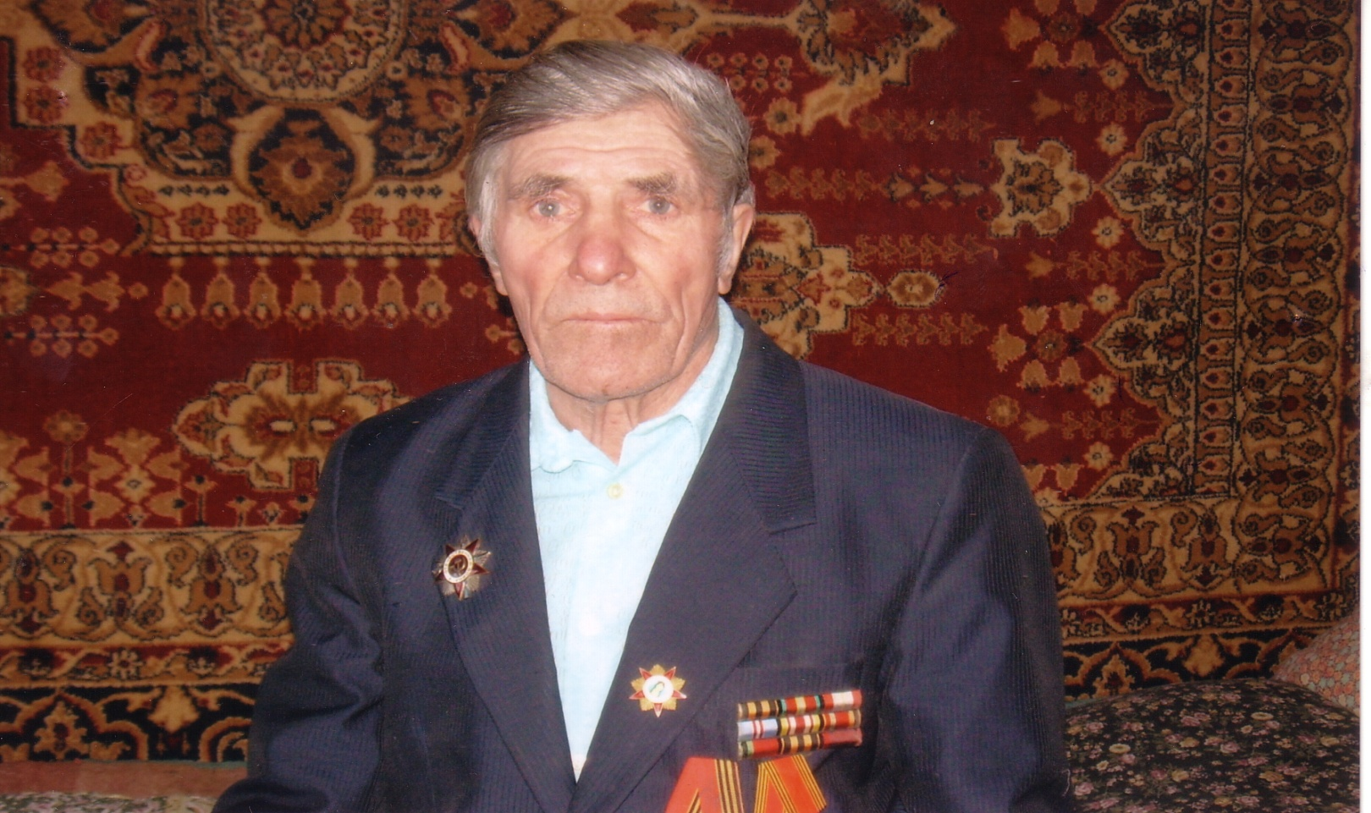
Данилов Михаил Петрович родился 13 июня 1927 года в
д.Синицына, Ишимского района, Тюменской области.
Детство прошло в моей деревне. Закончил в Синицынской школе
4 класса, а 5, 6 класс закончил в г.Ишиме.
А в июне 1944 года по приказу военкома был призван Ишимским комиссариатом.
Участвовал в 3-х боях: в г. Хэган, Краскино и дошел до Харбина.
3 сентября 1945 года в 12 часов ночи Василевский Александр Михайлович - маршал Советского Союза, командующий Дальневосточным фронтом объявил, что Япония капитулировала.
Всем участникам этих боев и мне в том числе, был вручен орден «Отечественной войны 2 степени», медаль «За Победу над Германией», медаль «Жукова» и награжден всеми юбилейными медалями.

Махов Степан Ильич.
Родился 12 апреля 1926 года, в с.Клепиково. Когда началась война Степану было 15 лет. Его призвали в 1943 году. Часть куда он попал, формировалась в Омске. На фронт попал в 1944г. Первый бой принял под Ригой. Во время боя был связным между штабом и ротой. И пошли для солдата версты воны. 26 апреля 1945 года был ранен, с войны принес много наград. Но самая дорогая, орден красной звезды.

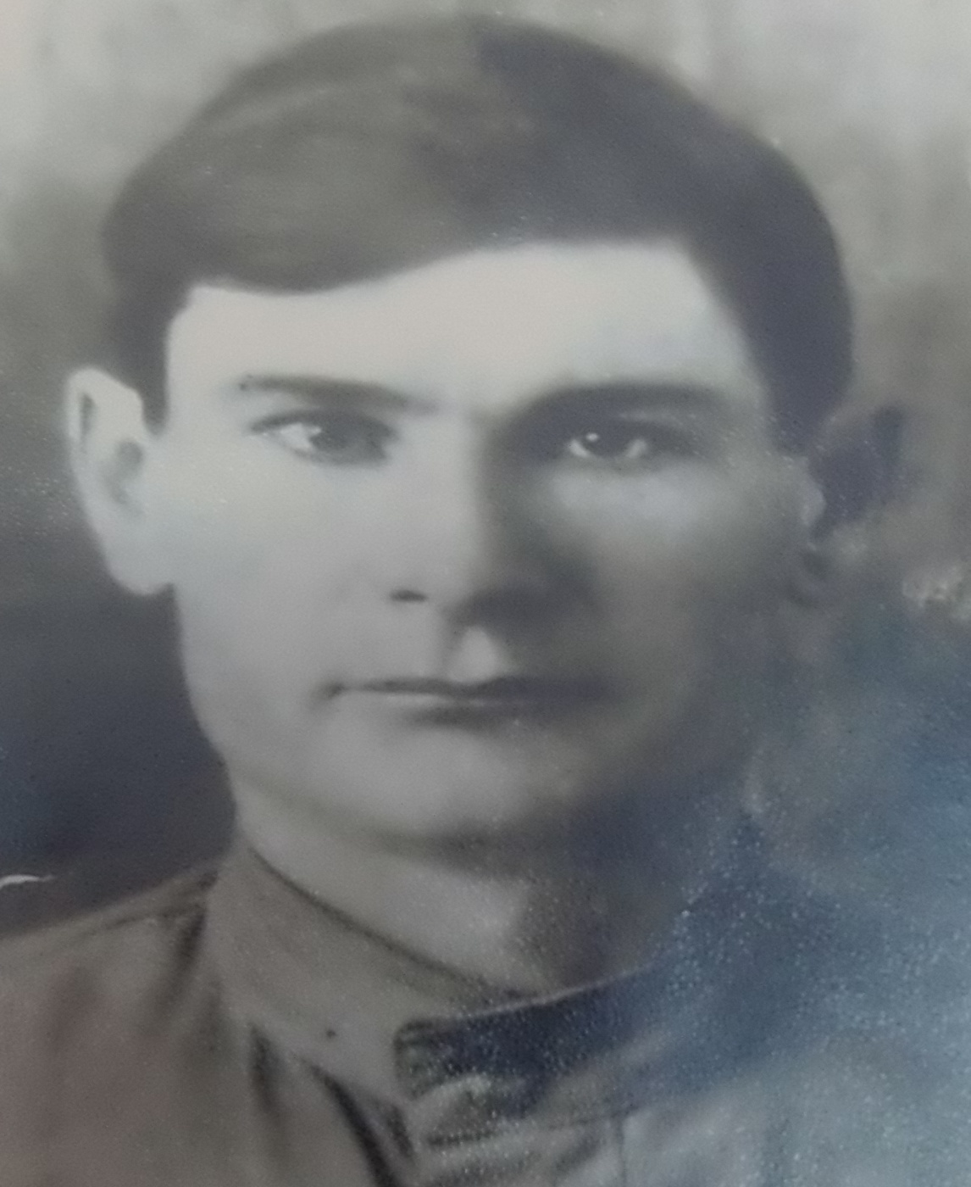
Барнев Инокентий Васильевич 1918г.р. Лейтенант, медали юбилейные за победу над Германией.
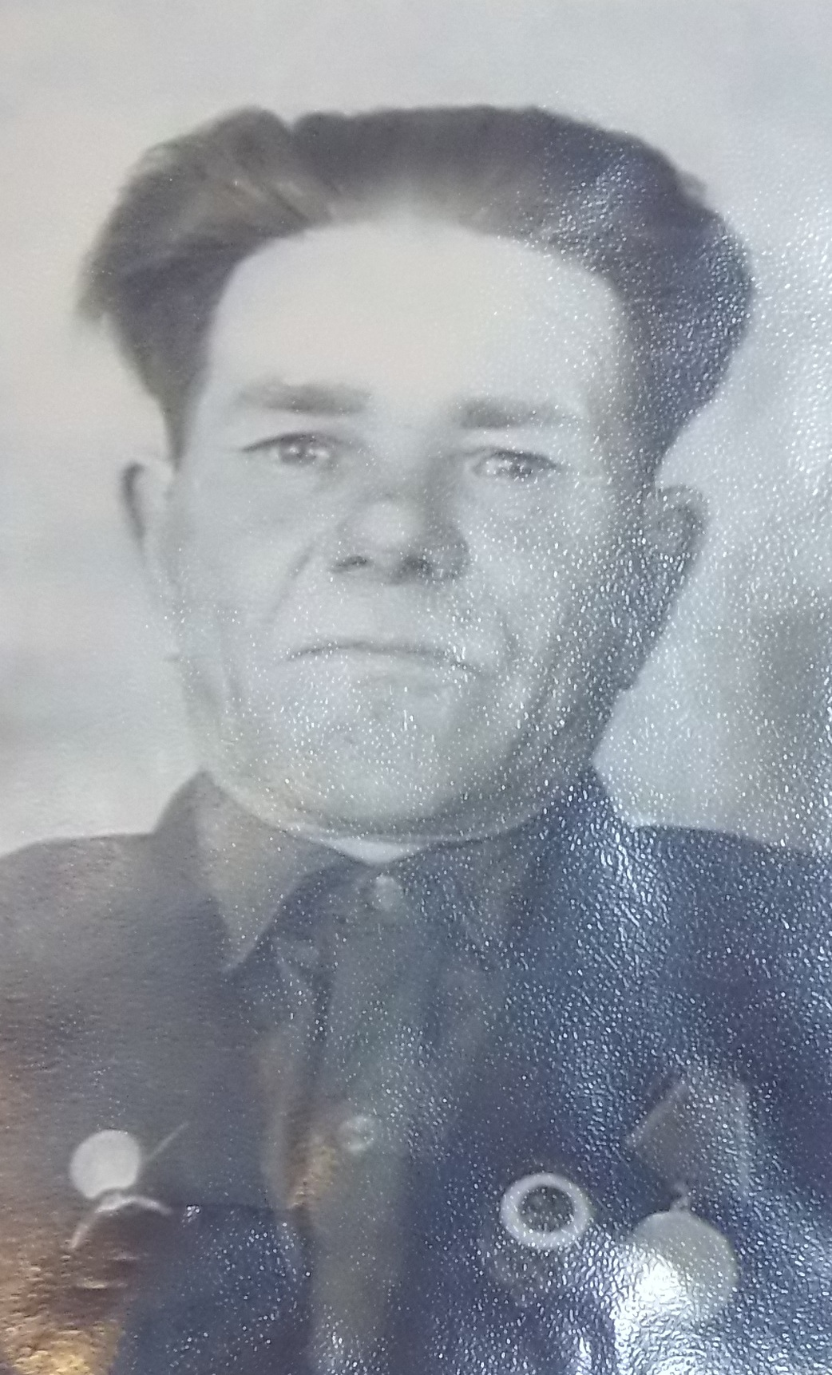
Белов Иван Николаевич 14.09.1916г. работал в колхозе. на фронте воевал за Ленинград. Награжден Орденом Красной Звезды и медалью За победу над Германией в ВОВ
Белов Николай Николаевич 1916г.р. Рядовой. Награды-Орден Красной звезды,За победу над Германией.с.Клепиково.

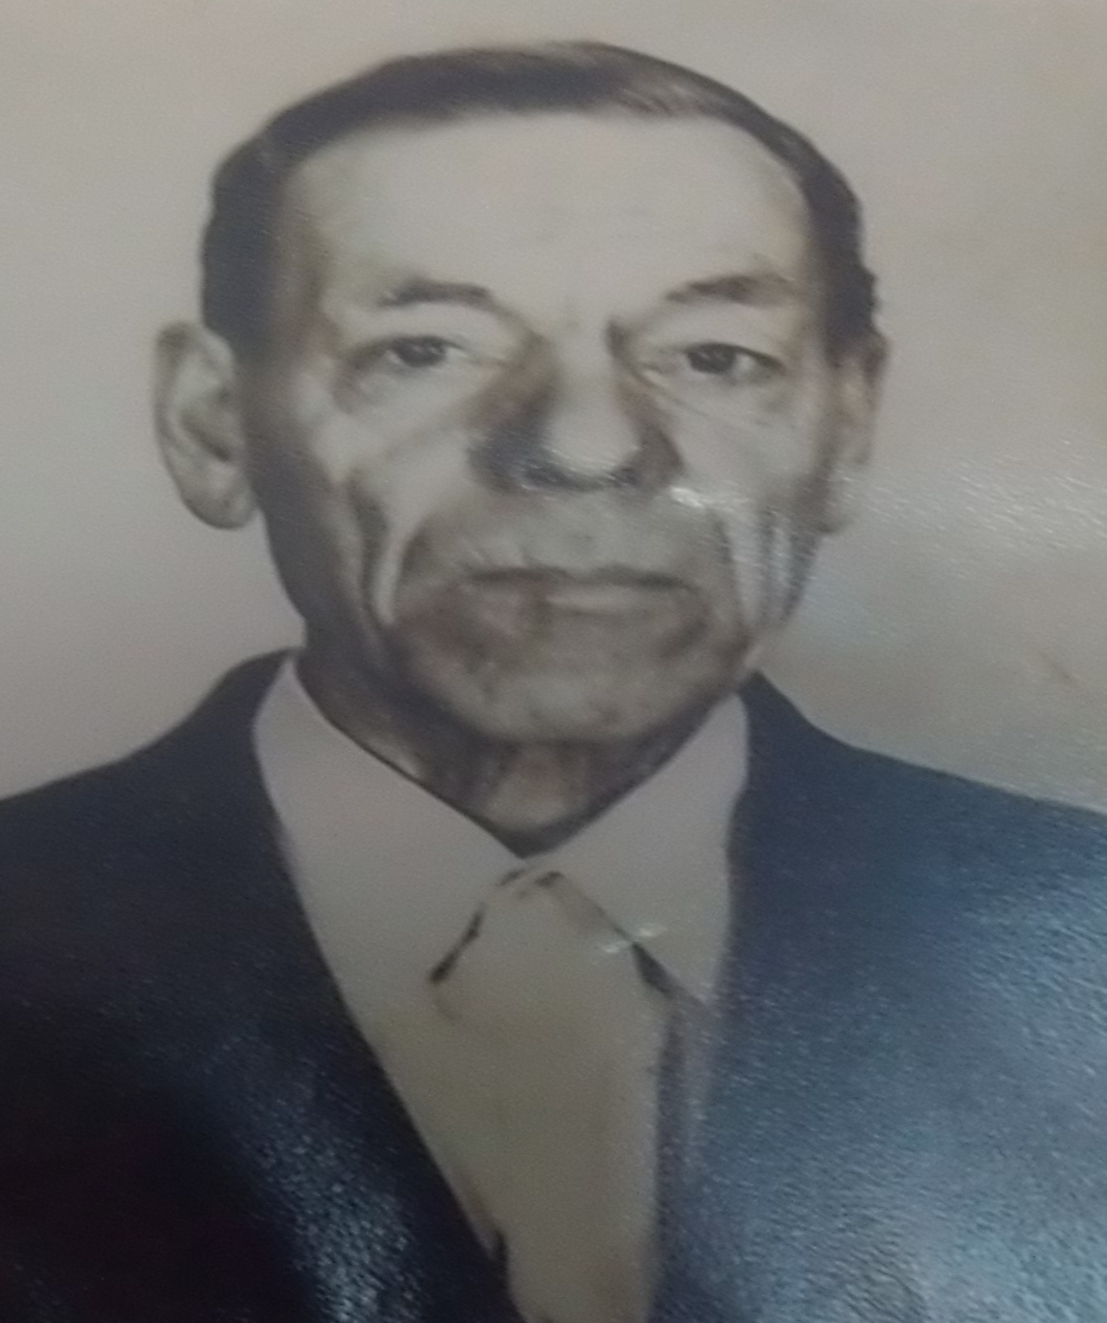
Варакин Семен Иванович 1918г.р. Орден Отечественной войны, медали, вернулся с войны.

